# **Практическое задание 1**

Ответы:

**Вариант 5**

1. Сократите дробь:

Ответ: 224

2. Разложите многочлен на множители: а3 + 8а2 + 17а + 10.

Ответ : (a+1)(a+2)(a+5)

3. Упростите выражение:

Ответ: 1

4. Найдите корни уравнения:

Ответ: 1 и -2

5. Решите уравнение:

Ответ: 9/2 и 3/2

6. Решите неравенство:

Ответ: x ∈ [5/3,5]

7. Избавьтесь от иррациональности в знаменателе дроби:

Ответ:

8. Найдите корни уравнения:

Ответ: 7

9. Решите графически уравнение: $\left|x\right|={\left(x-1\right)}^{2}-1$

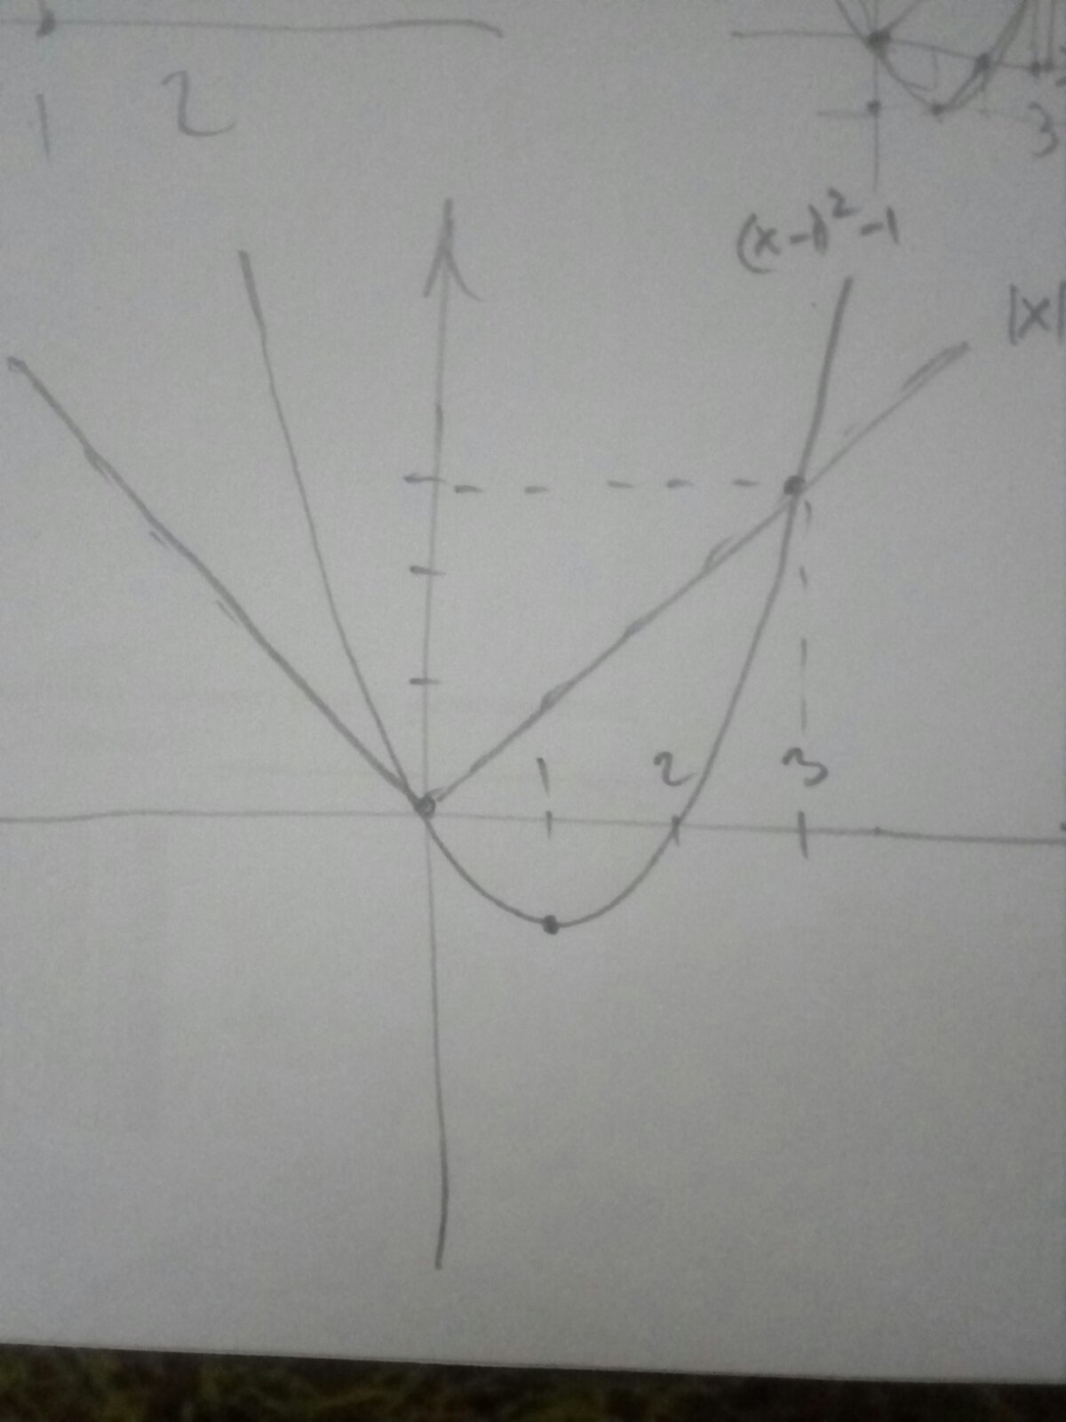

Ответ: 0 и 3

10. Найдите область определения функции:

**Вариант 6**

1. Сократите дробь:

2. Разложите многочлен на множители: а3 + 6а2 + 11а + 6.

3. Упростите выражение:

4. Найдите корни уравнения:

5. Решите уравнение:

6. Решите неравенство:

7. Избавьтесь от иррациональности в знаменателе дроби:

8. Найдите корни уравнения:

9. Решите графически уравнение:

10. Найдите область определения функции:

**Вариант 7**

1. Сократите дробь:

2. Разложите многочлен на множители: y3 -y2 – 10y - 8.

3. Упростите выражение:

4. Найдите корни уравнения:

5. Решите уравнение:

6. Решите неравенство:

7. Избавьтесь от иррациональности в знаменателе дроби:

8. Найдите корни уравнения:

9. Решите графически уравнение:

10. Найдите область определения функции:

**Вариант 8**

1. Сократите дробь:

2. Разложите многочлен на множители: х3 + 3х2 + 3х + 2.

3. Упростите выражение:

4. Найдите корни уравнения:

5. Решите уравнение:

6. Решите неравенство:

7. Избавьтесь от иррациональности в знаменателе дроби:

8. Найдите корни уравнения:

9. Решите графически уравнение:

10. Найдите область определения функции:

**Вариант 9**

1. Сократите дробь:

2. Разложите многочлен на множители: а3 + 8а2 + 17а + 10.

3. Упростите выражение:

4. Найдите корни уравнения:

5. Решите уравнение:

6. Решите неравенство:

7. Избавьтесь от иррациональности в знаменателе дроби:

8. Найдите корни уравнения:

9. Решите графически уравнение:

10. Найдите область определения функции:

**Вариант 10**

1. Сократите дробь:

2. Разложите многочлен на множители: а3 + 6а2 + 11а + 6.

3. Упростите выражение:

4. Найдите корни уравнения:

5. Решите уравнение:

6. Решите неравенство:

7. Избавьтесь от иррациональности в знаменателе дроби:

8. Найдите корни уравнения:

9. Решите графически уравнение:

10. Найдите область определения функции:

**Вариант 11**

1. Сократите дробь:

2. Разложите многочлен на множители: y3 -y2 – 10y - 8.

3. Упростите выражение:

4. Найдите корни уравнения:

5. Решите уравнение:

6. Решите неравенство:

7. Избавьтесь от иррациональности в знаменателе дроби:

8. Найдите корни уравнения:

9. Решите графически уравнение:

10. Найдите область определения функции:

**Вариант 12**

1. Сократите дробь:

2. Разложите многочлен на множители: х3 + 3х2 + 3х + 2.

3. Упростите выражение:

4. Найдите корни уравнения:

5. Решите уравнение:

6. Решите неравенство:

7. Избавьтесь от иррациональности в знаменателе дроби:

8. Найдите корни уравнения:

9. Решите графически уравнение:

10. Найдите область определения функции: $y=\frac{\sqrt{4x-12}}{\left(x-9\right)\left(x+4\right)}+\sqrt{x+2}$

**Рекомендации по выполнению задания:** решите один вариант предложенной проверочной работы №1 в соответствии с первой буквой вашей фамилией, решения заданий описывайте подробно, в конце решения каждого задания указывайте ответ.

Выбор варианта проверочной работы

|  |  |
| --- | --- |
| **Номер варианта** | **Первая буква фамилии студента** |
| 1 | А, Н |
| 2 | Б, О |
| 3 | В, П |
| 4 | Г, Р |
| 5 | Д, С |
| 6 | Е, Ё, Т |
| 7 | Ж, У |
| 8 | З, Ф |
| 9 | И, Й, Х, Ш, Щ |
| 10 | К, Ц, Ы |
| 11 | Л, Ч, Э |
| 12 | М, Ю, Я |

**Форма отчета:** проверочная работа №1.